**复习：**

1. Js可以获取window和document对象
2. Js 可以操作页面上的dom，获取，修改，删除对象，给dom赋值，修改dom样式
3. Js可以给dom绑定事件
4. Js的执行顺序，变量提升，预编译和从上到下执行
5. 了解查看console，直观看到执行结果

实现首页

**熟悉Js的数据类型：**

**值类型(基本类型)：**字符串（String）：”122”, “abc”，“你好”；

数字(Number)：1，2, 34, 56； 布尔(Boolean)：ture，false

对空（Null）；未定义（Undefined）。

**引用数据类型：**对象(Object)： {a: 1，b: ‘你好’}；

数组(Array)：[1,2,3, ‘a’, {a: 123}];

函数(Function)

此处涉及的知识点：

1. 基本与引用的存储方式不同（堆栈空间）

我对此处的了解：

堆空间是存储引用类型的值

栈空间是用于存储基础类型的值，引用类型存储堆的地址（此堆是存在引用类型的值得）

如：百度云盘（好比：堆空间），分享出去，一个文件的地址，A得到这个地址，B从A出拷贝了此地址，C同理。。。 此时A去改动此地址得内容，B和C再次访问，访问均为改动过得

U盘（好比： 栈空间），里面存有不同文档，A拷贝到自己的电脑上，B也拷贝到自己电脑上，A改动了A电脑上的文档，B的文档并没有改变

所以：

1. var a = 1； var b = a； a = 2； console.log(b) //此处b仍然是1

var obj1 = { a: 1 }；var obj2 = obj1； obj2.a = 2; console.log(obj1) //此处obj1 = {a：2}

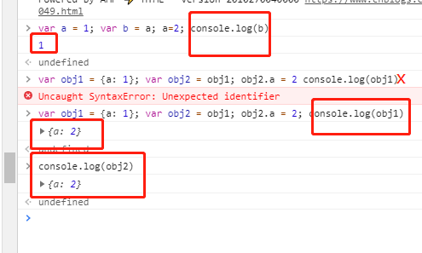

1. 两个变量比较时相当于 存在栈空间的值进行比较，即基础比较的是值，引用比较的是地址

也就是说上面的a与b比较相对于2和1比较

而 重新创建 var obj3 = {a: 2}； 就是obj3与obj1,obj2一模一样，但他们也不相同

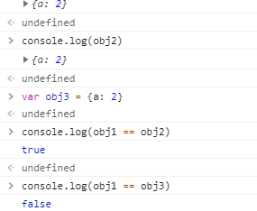

详情可参考：<https://www.cnblogs.com/bobo-site/p/9306049.html>

1. 了解==和===操作符； == 把不同类型的转成相同类型，进行值比较， ===即比较类型又比较值

‘123’ == 123 这个等式是成立的，‘123’ === 123 是不成立的

‘’ == false 成立； ‘’ === false 不成立

类型转换：若有boolean值，先转成boolean

下面6种值转化为布尔值时为false，其他转化都为true

Undefined、null、false、0、NaN（无法计算结果时出现，表示"非数值"；但是typeof NaN==="number"）、‘’或“”（空字符串，中间有空格时也是true）

详情可参考：<https://www.cnblogs.com/zjx304/p/9782942.html>

1. 类型转换 String() 转字符串；Number()/+ 转数字 Boolean()/ ==/ ===/ if（）条件语句转true/false

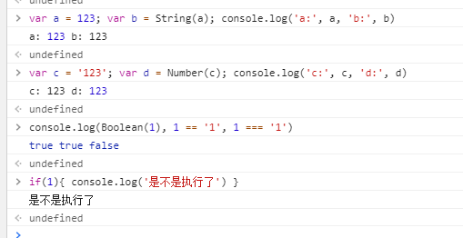

1. 对象，数组，函数等创建方式
2. 如何判断是什么数据类型

详情：<https://www.cnblogs.com/onepixel/p/5126046.html>

**页面跳转：**

1. 通过a标签的href

2. 通过window，浏览器有个自带的window变量，里面包含浏览器的相关信息，而window上location属性是储存url的信息，如点击登录，验证成功后，加上location.href = ‘./home.html’，即可跳转home页面

详情可查阅：https://www.w3school.com.cn/jsref/dom_obj_location.asp

功能点1：

1. 点击 **登录** 验证成功，即可跳转至首页
2. 显示列表 var data1 = [
3. {name: '张三', age: 18, sex: 1, graduate: 0},
4. {name: '李四', age: 20, sex: 1, graduate: 1},
5. {name: '丽丽', age: 16, sex: 0, graduate: 0},
6. {name: '小花', age: 20, sex: 0, graduate: 1}
7. ]注意：真正的项目中，这个数据是后台给，

sex：1（男） 0： 女；graduate：0：未毕业；1：已毕业 ==》这些也是后台定义好给到的；

此处我们暂时写死，即把上面的数据拷到script标签下

页面显示：

张三，年龄：18，性别：男，毕业与否：false

李四，年龄：20，性别：男，毕业与否：true

丽丽，年龄：16，性别：女，毕业与否：false

小花，年龄：22，性别：女，毕业与否：true

开发时需要注意的点：因为data是别人给的，所以我们不确定data的类型，若后台给的data: null, 此时我们遍历数组，就会报错，页面就会崩溃掉，所以再处理数据时，我们要先判断数据是否存在

If（data && Object.prototype.toString.call(data) === '[object Array]'）//这里就是说data不为那6种为false的类型，并且还是数组；

{}

其他知识点：

**调试：（解决bug时，很重要）**

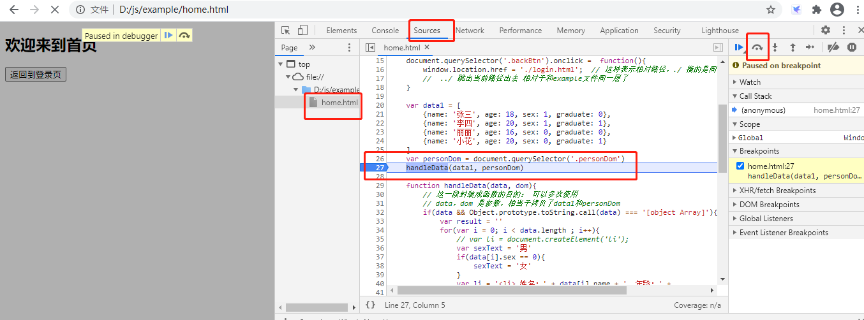

F12 》sources 》 找到要执行代码的行数处点击 》 刷新 （此时代码执行到断点处）》点击右边，一步一步向下即可了解每一步代码是如何执行的